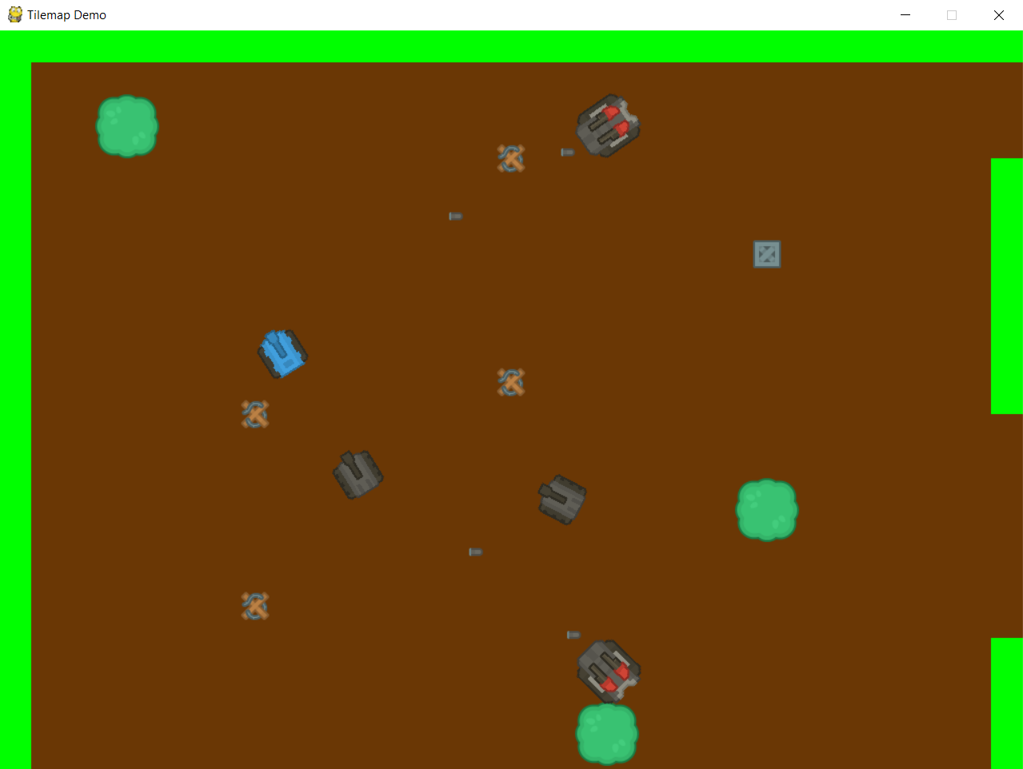

PACK-TANK

Tókos Bence | Programarea Jocurilor pe Calculator

# General

Jocul “Pack-Tank” este similar cu PAC-MAN doar avem alt concept cu tankuri.

Jucătorul se joacă cu tankul albastru si scopul lui să elimină toate dușmani.

# Jucătorul



Jucătorul se joacă cu Tankul albastru și se schimbă direcția cu săgeții , “shootează” cu SPACE.

## gameplay mechanism

Avem trei feluri de “enemy”:

MiniTank:



Cine “doar” merge după jucător și dacă atinge , viața jucătorului se scade.

MiddleTank:



Cine stau în aceeaș poziție dar împușcă.

BigBoss:



Cănd jucătorul a omorât toate celelalte dușmani apare BigBoss-ul.

BigBoss-ul merge după jucător și în aceeaș timp împușcă spre direcție de mers.